**PONTIFÍCIA UNIVERSIDADE CATÓLICA DO RIO GRANDE DO SUL**

DISCIPLINA DE NARRATIVAS GRÁFICAS E GAMES 2024/2

FFStudios

**TURMA DA MÔNICA em Fuga dos Pets**

Game Design Document

Versão: 1.0

**Autores:**

Felipe Freitas Silva

Porto Alegre, Outubro 2024

# SUMÁRIO

SUMÁRIO 2

1 SINOPSE 3

2 REFERÊNCIAS E CONTEXTO 3

3 HISTÓRIA 3

4 GAMEPLAY 4

5 PERSONAGENS 5

6 CONTROLES 5

7 CÂMERA 5

8 UNIVERSO DO JOGO 6

APÊNDICE 6

# 1 SINOPSE

Os pets do bairro do limoeiro fugiram e cabe à turminha reencontrá-los. Cada personagem com sua individualidade deve ajudar seus amigos a reencontrarem seus pets, descobrindo curiosidades pelo caminho. Jogo de plataforma 2D orientado à solução de desafios (“puzzles”) para avançar pelo bairro.

# 2 REFERÊNCIAS E CONTEXTO

- Como o jogo se coloca no contexto atual do mercado de games?

Seria um jogo mais voltado para o público infanto-juvenil que está entrado no mercado de games desktop do gênero de plataforma.

- Para qual plataforma será desenvolvido?

Desenvolvido para PC.

- Quais as referências criativas (jogos, livros, música, filmes, séries) inspiraram sua criação?

Principalmente a Turma da Mônica, de Maurício de Souza, mas também jogos como “Ben 10: Savage Pursuit”, “A Lenda do Herói” e a franquia “Fireboy & Watergirl”.

- Quais outros jogos são seus competidores no mercado? Quais os seus diferenciais?

Os jogos citados acima podem ser considerados competidores, mas acredito que meu jogo é diferente por se basear em uma marca nacional extremamente conhecida e adorada por todos os públicos, além de mesclar dois gêneros que são simples de serem jogados.

# 3 HISTÓRIA

Os pets da turminha fugiram e podem estar em qualquer canto do bairro, agora os 4 amigos Cascão, Cebolinha, Magali e Mônica devem se unir para encontrá-los. O jogador se coloca no lugar de cada personagem, um de cada vez, pois cada uma possui uma habilidade diferente melhor adaptada para resolver certo desafio. Não temos inimigos no jogo, embora um limite de tempo até o anoitecer possa apressar aqueles mais preocupados. O objetivo principal é reencontrar todos os 5 pets e, opcionalmente, pode-se procurar por outras curiosidades escondidas acerca de outros membros da turma. A história se passa em pontos conhecidos do Bairro do Limoeiro.

# 4 GAMEPLAY

- Descrição da mecânica do jogo;

Troca de personagens;

- Arremessar projétil (Sansão)

- Pular alto (Pés de mola)

- Planar (Guarda-chuva)

- Rolar projétil (Melancia)

- Ativar alavancas

- Quais são os desafios encontrados pelo jogador e quais os métodos usados para superá-los?

- Valas muito grandes (podem ser sobrevoadas)

- Alavanca distante horizontal ou verticalmente (pode ser alcançada por um projétil ou pulando bem alto)

- Alavanca escondida debaixo da terra em um local estreito (poderia ser derrubada por uma fruta)

- Como o jogador avança no jogo e como os desafios ficam mais difíceis?

Avança ao conseguir encontrar os pets e solucionar desafios. Estes não necessariamente ficam mais difíceis, talvez maiores e mais complexos (de solucionar).

- Como o gameplay está relacionado com a história? O jogador deve resolver quebra-cabeças para avançar na história? Ou deve vencer chefões para progredir?

O gameplay e a história estão intrinsicamente ligados, visto que o jogador ao resolver quebra-cabeças e encontrar os objetivos que o permitem passar de nível os personagens da história também estão mais próximos de seus objetivos.

- Como funciona o sistema de recompensas? Pontos, dinheiro, experiência, itens colecionáveis, armas, poderes? Quais os benefícios que o jogador tem com cada um desses itens?

Existem colecionáveis no jogos, mas são apenas curiosidades, o jogador não ganha nada além de trivia para a própria vida. São mais difíceis de obter e não são estritamente necessáiros para passar de fase.

- Qual é a condição de vitória? Salvar o universo? Matar todos os inimigos? Coletar 100 estrelas? Todas as alternativas acima?

A condição de vitória é liberar a passagem para encontrar mais pets que, por sua vez, encontrados todos, dão a vitória final; finalização, do jogo.

- Qual é a condição de derrota? Perder 3 vidas? Ficar sem energia?

Embora exista uma tela de “derrota”, não há limite de vidas, apenas alguns buracos que precisam ser evitados. Se ocorrer de um personagem cair porém, sem problemas, o Anjinho está sempre de olho.

# 5 PERSONAGENS

- Descrição dos personagens principais e secundários;

Personagem 1: Mônica

Personagem 2: Cebolinha

Personagem 3: Cascão

Personagem 4: Magali

- Descrição dos antagonistas e inimigos;

O jogo não tem nenhum antagonista previsto, fora talvez o instinto natural dos Pets, que os levou a fugir de seus donos.

- Inclua as habilidades características de cada personagem (poderes especiais, golpes, armas...);

Mônica: Arremessa o Sansão

Cebolinha: Pula bem alto (pôs molas em seus pés para seu último plano infalível)

Cascão: Plana graças a seu fiel guarda-chuva

Magali: Empurra cascas de melancia (para reciclagem, não joga no chão)

# 

# 6 CONTROLES

- Como o jogador controla o personagem principal? Um controle? Teclado? Touch screen do celular ou tablet? Os controles dependem da plataforma;

Os controles dependem da plataforma, e embora inicialmente o hoje seja projetado para ser jogado no computador, nada impede que seja jogado em outras plataformas, pois não possui muitas ações.

# 7 CÂMERA

- Como é a câmera do jogo? Como o jogador visualiza o jogo? Primeira ou terceira pessoa? De cima, isométrico, de lado? Há mudanças de câmera? O que aparece na tela enquanto se joga?

A câmera é inicialmente estática, mas pode seguir o jogador a depender da fase/modificadores. De qualquer forma, a visão é sempre lateralizada e não há muitas distrações visuais ou HUDs, apenas um menu de pause e uma interface eventual de troca de personagem.

# 8 UNIVERSO DO JOGO

- Descrição geral do universo do jogo: o mundo, país, cidade ou local onde a história acontece. Fale também sobre como as ações do jogador influenciam o mundo;

O jogo se passa no universo da turma da mônica, portanto no bairro do limoeiro, em São Paulo. O jogador não interage muito com o mundo e o espaço é bem caricato, beirando o surreal (se pode pisar em nuvens por exemplo)

- Como as fases do jogo estão conectadas? Há passagem de uma cenário para outro?

Nem todos os cenários são continuações do último, mas as fazes podem compartilhar algum item ou mecânica específico

- Qual o efeito ou sensação geral que o mundo deve passar? Medo, angústia, descoberta, exploração, conforto, perigo?

Exploração, conforto

- Que tipo de música deve ser usada no jogo?

Música infantis, animadas e relacionadas ao universo de turma da mônica

- Outras informações importantes.

# APÊNDICE

Figura - HUD Troca Personagem

Figuras 2-5 – Concept Art of Playable Characters



Figuras 6 e 7 – Concept Art Level 1-1

Aqui a Mônica teria que arremessar o sansão para ativar uma alavanca que derrubaria uma grade que permitiria com que uma árvore crecesse, o que a permitiria atravessar o vão.

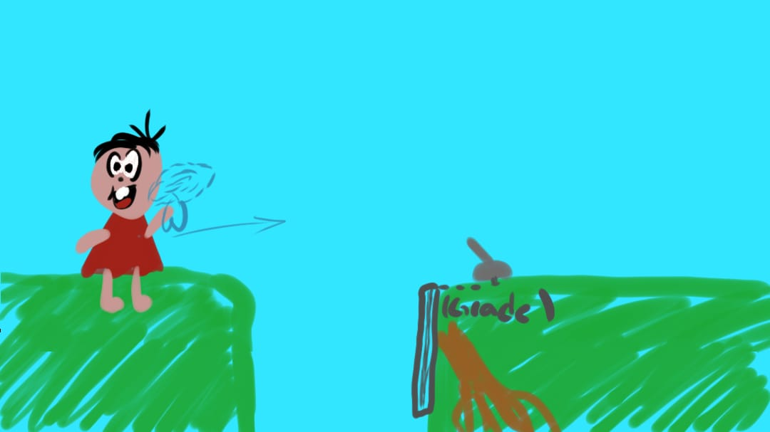 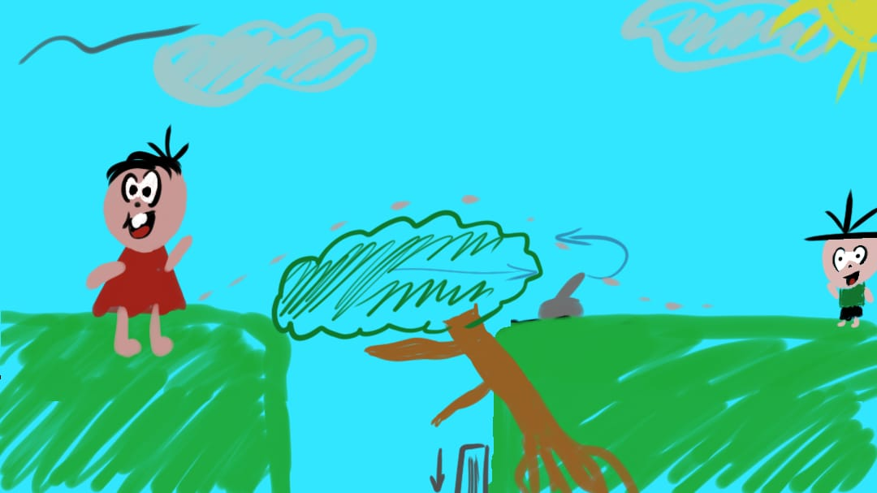

Figura 8 – Level 1-1 Alpha

Figura 9 – Level 1-1 Beta

